Врз основа на членот 151 став 2 од Законот за водите („Службен весник на Република Македонија“ бр. 87/08, 6/09, 161/09, 83/10, 51/11, 44/12, 23/13, 163/13, 180/14, 146/15 и 52/16 и „Службен весник на Република Северна Македонија“ бр. 151/21), министерот за животна средина и просторно планирање и министерот за земјоделство, шумарство и водостопанство, донесоа
ПРАВИЛНИК ЗА ТЕХНИЧКИТЕ УСЛОВИ, НАЧИНОТ И ПОСТАПКАТА ЗА МОНИТОРИНГ НА ВОДАТА ЗА НАВОДНУВАЊЕ

Член 1
Со овој правилник се пропишуваат техничките услови, начинот и постапката за мерење на зафатените или исцрпените количества на вода за наводнување и за следење на квалитетот на местата на црпење или зафаќање.
Член 2
Одделни изрази употребени во овој правилник го имаат следното значење:
- Сопственик на хидросистем или систем за наводнување е правно или физичко лице, вклучувајќи ги и органите на државната власт и општините, општините во градот Скопје и градот Скопје, на кое му е издадена дозвола за користење на водата за наводнување со користење на водите од површинско водно тело или од подземно водно тело согласно Законот за водите;
- Корисник на хидросистем или систем за наводнување е правно или физичко лице, вклучувајќи ги и органите на државната власт и општините, општините во градот Скопје и градот Скопје, на кое согласно Законот за водите целосно или делумно, му e пренесена обврската за мерење на зафатените или исцрпените количества вода и следење на нејзиниот квалитет, која произлегува од дозволата за користење на водите за наводнување со користење на водите од површинско водно тело или од подземно водно тело;
- Преливник е градба која служи за контрола на текот и на возводното површинско ниво (кај акумулации) или за мерење на протек.
Член 3
(1) Сопствениците или корисниците на хидросистеми или системи за наводнување се должни да постават мерен инструмент за мерење на количеството вода кое го користат за наводнување. Мерниот инструмент се поставува на координатите на локацијата на местото на зафаќање или црпење на вода, определено со дозволата за користење на водите од површинско водно тело или од подземно водно тело (во натамошниот текст: дозвола за водно право).
(2) Во зависност од типот на водозафатот, мерниот инструмент од ставот 1 на овој член и неговите составни елементи треба да ги исполнуваат некоја од можностите за техничките карактеристики и начинот на поставување, предвидени во Прилогот кој е составен дел на овој правилник.
(3) Мерните инструменти покрај можноста за отчитување на податоците на лице место, треба да имаат можност за далечински пренос на податоците преку дата логери, телеметрија или SCADA систем користејќи радио, GSM или GPRS мрежа.
(4) Мерниот инструмент треба да се калибрира најмалку еднаш на секои пет години.
Член 4
(1) Во случаите кога сопственикот на хидросистемот или системот за наводнување согласно Законот за водите, ја пренел обврската за мониторинг на водата за наводнување на корисникот на хидросистемот или системот за наводнување, должен е на корисникот на хидросистемот или системот за наводнување да му овозможи пристап до местото на зафаќање или црпење на вода заради поставување на мерниот инструмент од членот 3.
(2) Доколку сопственикот на хидросистемот или системот за наводнување не му овозможи пристап до местото на зафаќање или црпење на вода на корисникот на хидросистемот или системот за наводнување, корисникот на хидросистемот или системот за наводнување може да ги остварува своите права согласно прописите од областа на сопственоста.
Член 5
(1) Сопственикот или корисникот на хидросистем или систем за наводнување мониторингот од членот 3 го спроведува постојано за времетраењето на дозволата за водно право.
(2) Сопственикот или корисникот на хидросистем или систем за наводнување доставува извештај за количеството на вода која била искористена за наводнување до oрганот на државна управа надлежен за вршење на стручни работи од областа на животната средина (во натамошниот текст: Управа за животна средина-Сектор за води)
(3) Сопственикот или корисникот на хидросистем или систем за наводнување го изготвува извештајот од ставот 2 од овој член одделно за секој период определен во динамиката на користење на водата утврдена со дозволата за водно право.
(4) Извештајот од ставот 2 на овој член се изработува и се доставува до Управата за животна средина-Сектор за води согласно подзаконскиот акт за начинот на доставување на информациите од мониторингот на водите, формата и содржината на образецот со кој се доставуваат податоците од членот 156 став 8 од Законот за водите.
Член 6
(1) Во случај на дефект на мерниот инструмент, сопственикот или корисникот на хидросистемот или системот за наводнување го отстранува дефектот во најбрз можен рок.
(2) Доколку при санација на дефектот се вршат промени во мерните инструменти и/или неговите составни делови, истите мора да соодветствуваат согласно критериумите од Прилогот од членот 3 на овој правилник.
Член 7
(1) Сопствениците или корисниците на хидросистеми или системи за наводнување го следат квалитетот на водата која се користи за наводнување на местото на црпење или зафаќање согласно дозволата за водно право.
(2) Следењето на квалитетот на водата од ставот 1 на овој член се врши преку испитување на примероци кои се земаат од местото на зафатените или исцрпените количества на вода за наводнување.
(3) Субјектите од ставот 1 на овој член го следат квалитетот на водите за наводнување најмалку еднаш во текот на секој поединечен период од динамиката на користење на водите утврдена во дозволата за водно право.
(4) Испитувањето на примероците се врши преку акредитирана лабараторија согласно закон.
(5) Испитувањата се вршат со примена на добра лабараториска практика при што се води сметка да се избегне можноста од било какви можни промени на земениот примерок.
Член 8
(1) Примероците од членот 7 се смета дека ги исполнуваат условите за квалитет доколку се сообразни со граничните вредности за класа многу чиста, олиготрофична вода (Класа 1), класа малку загадена, мезотрофична вода (Класа 2) или класа умерено еутрофична вода (Класа 3) утврдени во Уредбата за класификација на водите („Службен весник на Република Македонија“ бр. 18/1999).
(2) Резултатите од испитувањата на земените примероци се доставуваат до Управата за животна средина-Сектор за води согласно подзаконскиот акт за начинот на доставување на информациите од мониторингот на водите, формата и содржината на образецот со кој се доставуваат податоците од членот 156 став 8 од Законот за водите.
Член 9
Овој правилник влегува во сила осмиот ден од денот на објавувањето во „Службен весник на Република Северна Македонија“

Прилог

Технички карактеристики на мерни инструменти за мерење на водата која се користи за наводнување, начин и методологија за мерење на водата која се користи за наводнување

Вовед
Методите и начините на мерењето на корисно употребените води за наводнување на земјоделските и зелените површини генерално се дели според типот на водозафатотот:
- Зафати од бунари за користење на подземни води за наводнување.
- Зафати од отворени канали за користење на површински води за наводнување.
- Зафати од системи под притисок односно цевководи за користење на површинските и подземните води за наводнување.
За сите три типови на зафати, потребно е да се монтираат соодветни мерни уреди кои ќе ја мерат зафатената и дистрибуираната вода од водозафатот до крајните корисници на корисно употребената вода за наводнување.

Бунари
Во случаите кога се користи подземна вода преку бунари, зафатената (исцрпена) вода од подземните изворишта на вода (бунари и каптажи) се врши со помош на пумпи кои ја црпат водата од подземните земјени слоеви и ја подигнуваат водата до вкопаните цевоводи преку кои понатаму се дистрибуира водата до крајните корисници.
Зафатената подземна вода задолжително треба да се мери со водомери за мерење на исцрпената вода кои треба да се монтираат во бунарска куќичка која е изведена на површината на земјата. Во бунарската куќичка задожително треба да се монтира водомерот со потребните фасонски делови:
- Воздушен вентил.
- Компензациона цевка.
- Неповратна клапна.
- Шибер затворач.
- Сонда за набљудување на нивото на подземната вода во бунарот.
- Цевка за аерација.
- Потопна пумпа со агрегат

Водомерите кои ќе се употребуваат за мерење на зафатената и дистрибуирана вода за наводнување, може да бидат од следниве типови:
- Механички водомери со димензии во зависност од издашноста на водозафатот. Димензиите на водомерот зависат од големината на цевката преку која се црпи водата и очекуваниот проток. Механичките водомери треба да ги исполнуваат следните критериуми:
  - Водомерите кои ќе се користат за мерење на испорачаните количини на вода, да бидат со точност од Класа Б, припремен и изведен за далечинско отчитување.
  - Да биде регистриран во Регистарот на мерила кој го води Бирото за метрологија согласно Законот за метрологија
  - Според технологијата, водомерите треба да се турбински или лопатчести со сертификат за поминат тест за користење во наводнување.
  - Номинален притисок: миниум: PN16

- Ултразвучни мерачи на проток за дијаметар во зависност од издашноста на водозафатот. Водомерите од оваа категорија треба да ги исполнуваат следните критериуми:
  - Класа на течност минимум R250
  - Конекција на мерачот со навој и/или фланша во зависност од дијаметарот на цевката
  - Со алфанумирички дисплеј за лесно отчитување на терен
  - Да биде опремен и изведен за далечинско отчитување на податоците
  - Батериско напојување со траење на батеријата минимум 10 години
  - Инсталација на било кој агол, нема потреба од пропишани должини пред и по мерачот
  - Номинален притисок: минимум: PN16

- Електромагнетни мерачи на проток
3.1. Трансмитерот и сензорот се инсталираат одделно,
3.2. Надворешно напојување на трансмитерот 220 VAC / 50 Hz
3.3. Точност на мерење:процент на грешка максиум: 0.4% од моментален проток
3.4. Конекција на сензорот: со фланши
3.5. Излез: аналоген 4-20 mA, дигитален
3.6. Номинален притисок: миниум: PN16

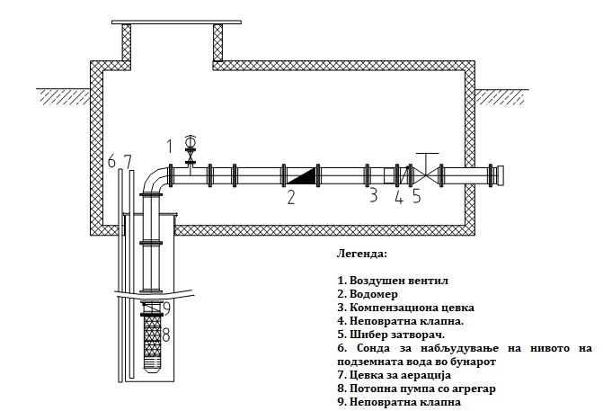
Слика 1. Попречен пресек на бунарска куќичка со потребни фасонски делови

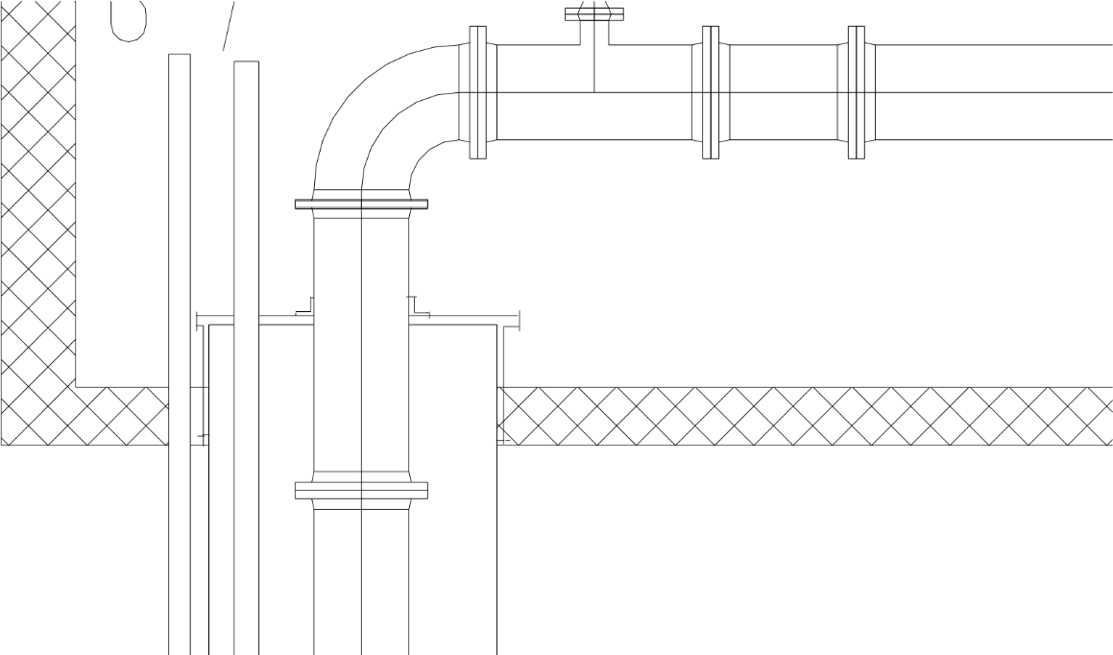
Слика 2. Детал на спојот на бунарската глава со бунарската куќичка (стандарден начин на заптивање на бунарските глави на површината на земјата)

Отворени канали
Во случаите кога површинските води се користат за наводнување преку отворени канали, мониторингот на водата се врши преку:
- Ултразвучен трансмитер во комбинација на Чиполетиев преливник со триаголен попречен пресек
Мерењето на зафатената вода од отворените канали кои се составен дел од Хидромелиоративните системи за наводнување и кои се изведени од армирано бетонски облоги и дно, ќе се мери преку Чиполетиев преливник со триаголен попречен пресек и Ултразвучен трансмитер кој ќе го мери нивото на водата на точно одредениот попречен пресек. Попречните пресеци на отворениот канал можат да бидат од следните типови.
- Вентуриев канал.
- Паршалов канал.
- Палмер-Болвус канал.

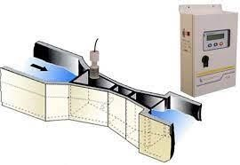
Слика 3. Тродимензионален приказ на Паршаловиот канал со Ултразвучен трансмитер
На сликата 4 даден е просторен приказ на попречниот пресек на Паршаловиот канал, во кој како составен дел, треба да биде инсталиран ултразвучен трансмитер. Паршаловиот канал ќе се изведе како составен дел на отворените армирано бетонски канали за наводнување кои најчесто се со трапезен попречен пресек и во помала мерка со правоаголен попречен пресек.
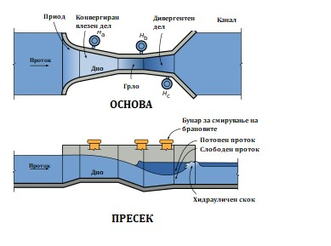
Слика 4. Основа и пресек на Паршалов канал
Мерењето на протокот на вода која поминува низ Паршаловиот канал се пресметува според следниов образец:
𝑄 = 𝐶 ∙ 𝐻(m³/sek)
Вредностите во образецот се следниве:
Q- Проток на водата низ Паршаловиот канал.
C- Коефициент кој зависи од обликот на влезниот дел на Паршаловиот канал
H- Височина на водата (Длабочина) пред влезот во стеснатиот дел од каналот
Приципот на функционирање на Паршаловиот преливник е на база на мерење на разликата на нивоата на водата, помеѓу влезниот и излезниот дел од каналот. И останатите типови на канали (Вентуриев канал и Палмер-Болвус канал) работат на истиот принцип на мерење на нивото на вода помеѓу влезниот и излезниот дел во каналот.
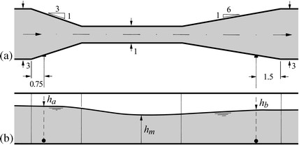
Слика 5. Основа и пресек на Вентуриев канал

Хидрауличкото димензионирање на Вентуриевиот канал се базира на основната формула во хидрауликата а тае е Бернулиевата формула за течење на реалните флуиди во реален простор. Основата на пресметувањето на протокот на вода низ Вентуриевиот канал е Равенката на Континуитет која гласи

$Q=V1∙A1=V2∙A2$
$P1-P2=\frac{r}{2}∙({V2}^{2}-{V1}^{2})$ од тука произлегува вредноста на протокот е
$$Q=A1∙\sqrt{\frac{2}{r}}∙\frac{p1-p2}{\left(\frac{A1}{A2}\right)-1}$$

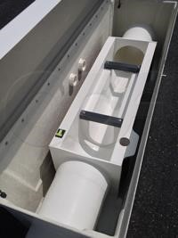
Слика 6. Изглед на Палмер-Болвус мерен канал со влезен и излезен дел
Палмер-Болвус мерниот канал, може да се вгради во канали со помал попречен пресек, што му дава предност во користење пред другите два вида на канали.

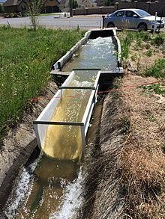
Слика 8. Приказ на Палмер-Болвус мерниот канал од секојдневната практика
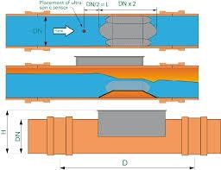
Слика 9. Попречен пресек и основа на Палмер-Болвус мерниот канал.

- Безконтактно радарско мерење на проток на отворени канали
Мерењето на протокот се врши индиректно, врз основа на мерење на брзина на водата на површина, ниво на воден столб и конфигуриран пресек на каналот. Системот за безконтактно радарско мерење на протокот на вода на отворените канали треба да ги исполнува следните услови:
  - класа на заштита на сензорите -IP 68 и нивна антикорозивна заштита
  - температурен опсег на работа од -35° до +75° ±5%
  - системот да има дата логер (запишувач на податоци) со интегриран комуникациски модем (GSM/GPRS - 2G, 3G, 4G, NB-IoT)
  - да има интегриран соларен панел со снага мин 18W, резервна батерија со мин. 25 Аh и полнач на батерија, со што се обезбедува енергија за сите инструменти во текот на денот, а резервната батерија обезбедува енергија во текот на ноќта и при услови на слаба осветленост.
  - системот да има заштита на батеријата, пренапонска заштита од удар на молња
  - целокупната опрема (дата логер, модем, сензори, напојување, батерија, заштита, полнач на батерија и сите потребни сврзни кабли) да се интегрирани во заштитно куќиште со заштита мин IP 67 со антикорозивна заштита
  - флексибилен пристап за монтажа на мост, столб, греда или слични конструкции
  - дефинирањето на мерните параметри како што се пресекот на профилот, материјалот на рабовите, локацијата на сензорот над водата и сите други поставки на инструментот да може лесно да се подесат локално преку RS-232, но и далечински преку апликација за конфигурација со користење на кој било достапен комуникациски интерфејс.
  - можност за користење на апликацијата на cloud или инсталација на софтверот на посебен локален сервер
  - Растојание на детекција – мин 15 м

Системи под притисок, мерење на проток во цевоводи
Во случаите кога површинските или подземните води се користат за наводнување преку цевоводи, мониторингот на водата се врши преку следните типови на мерачи кои се монтираат на минимум растојание 5D од почетокот на цевководот до мерниот инструмент (D-дијаметар изразен во метри):
- Електромагнетни протокомери (линиски со фланша и инстертни):
  - трансмитерот и сензорот да се инсталираат одделно
  - Напојување: батериско (во случаите и средините каде има пристап на електрична струја, надворешно напојување на трансмитерот 220 VAC / 50 Hz)
  - Точност на мерење: процент на грешка максиум 0.4% од моментален проток
  - Конекција на сензорот: со фланши
  - Излез: аналоген 4-20 mA, дигитален
  - Номинален притисок: миниум: PN16

- Ултразвучни мерачи (со убодни сонди и сонди clamp-on кои се поставуваат на ѕид на цевка):
  - Ултразвучните мерачи можат да бидат вградени како посебен фасонски елемент во самата цевна линија или пак доколку има потреба, ултразвучните мерачи може да се вградат како УБОДНИ мерачи во веќе монтираната цевка, со што ќе ја обвиткаат целата површина на мерната делница на цевката.
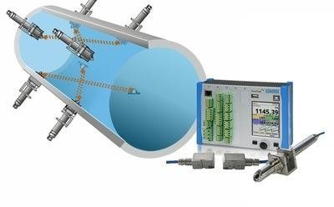
Слика 10. Аксонометриски изглед на УБОДНИ Ултразвучни мерачи
На слика 10 даден е шематскиот приказ на монтирањето на убодните ултразвучни мерачи околу веќе монтиран цевовод. Овие два типа на протокомери ќе се вградуваат на магистралните цевоводи кои ја дистрибуираат зафатената вода до крајните водокорисници во системите за наводнување на земјоделските површини.
Во случаи каде условите не дозволуваат монтирање на предходно посочените мерачи на проток, да се инсталираат clamp-on ултразвучни мерачи на проток кај кој сондите се поставуваат на надворешниот ѕид на цевка.
- инсталација на надворешен ѕид на цевководи од 50-3000мм
- материјал на сонди-нерѓосувачки челик
- излез: минимум струен излез 4-20mA
- напојување - 240 V AC, 50/60 Hz
- работна температура -10 ... +60 °C
-насока на мерење двострано со функција на моментален проток и тоталајзер

